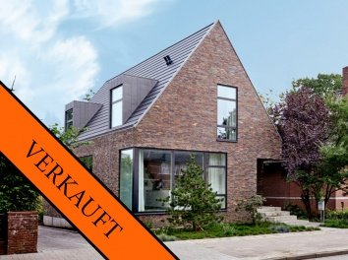
Wie wohnst du?
- talo
- omakotitalo
- rivitalo
- kerrostalo
- maatila
- asunto
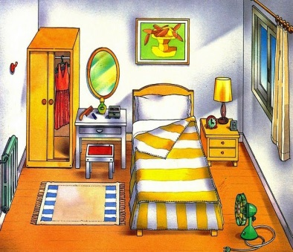
Die Zimmer
- olohuone
- makuuhuone
- työhuone
- lastenhuone
- vierashuone
- kylpyhuone
- keittiö
- WC
- eteinen
- sauna
- kellari
- autotalli
- terassi
- puutarha
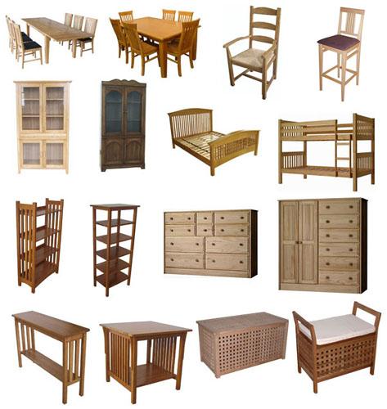
die Möbel
- pöytä
- tuoli
- kaappi
- nojatuoli
- sänky
- hylly
- sohva
- lamppu
- televisio
- matto
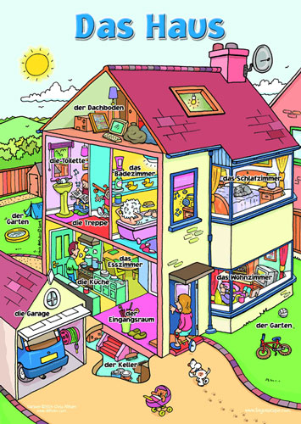
- ikkuna
- ovi
- seinä
- lattia
- ulkokatto+ sisäkatto
- asua
- kerros
- hissi

